ОТЧЕТ О ПРОВЕДЕНИИ
VI МЕЖДУНАРОДНОГО КОНГРЕССА И ШКОЛЫ ДЛЯ ВРАЧЕЙ
«КАРДИОТОРАКАЛЬНАЯ РАДИОЛОГИЯ»,
21-23 МАРТА 2019, САНКТ-ПЕТЕРБУРГ

В период с 21 по 23 марта 2019 г. в Санкт-Петербурге в Конференц-центре отеля «Санкт-Петербург» (Пироговская наб. 5/2, ст. м. «Площадь Ленина») состоялся VI Международный конгресс и школа для врачей «Кардиоторакальная радиология».

В мероприятии принял участие 681 делегат различных специальностей из всех регионов России, дальнего и ближнего зарубежья, заведующие отделениями, директора научно-исследовательских институтов, главные специалисты регионов, заведующие кафедрами, практикующие врачи, интерны, ординаторы, студенты.

В период проведения конгресса состоялось 2 пленарных, 14 секционных и научных заседаний, 7 школ для врачей, 3 сателлитных симпозиума, в рамках которых было прочитано 152 доклада и лекции. В рамках научной программы выступили ведущие отечественные специалисты из Москвы, Санкт-Петербурга, Краснодара, Нижнего Новгорода, Томска, Екатеринбурга, Новокузнецка, Иркутска, Казани, Самары, Сургута, Омска и Ярославля. А также иностранные специалисты из Великобритании, Франции и Республики Казахстан.

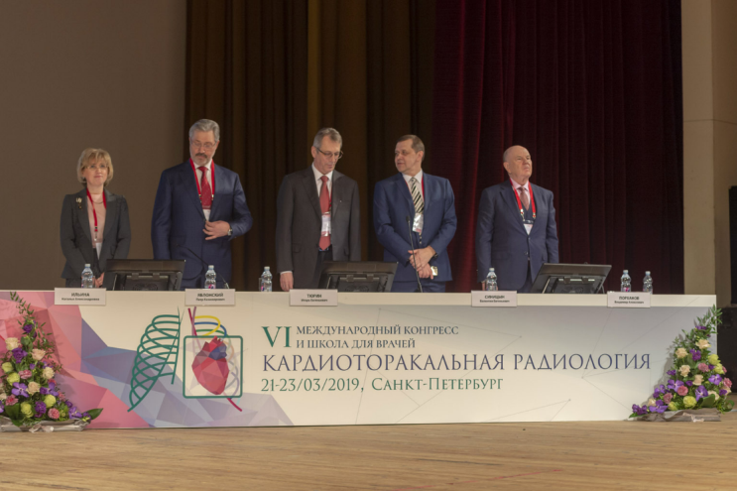 | 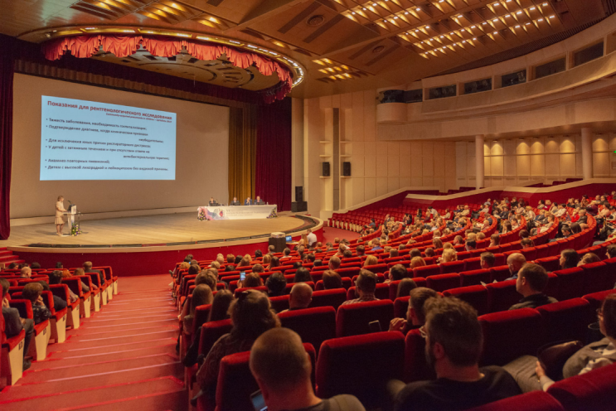
В рамках заседаний конгресса были рассмотрены следующие вопросы:
- Торакальная радиология у детей и новорожденных
- Пневмонии и легочные инфекции
- Сердечно-сосудистая радиология
- Визуализация в торакальной онкологии и гематологии
- Визуализация туберкулеза
- Визуализация в торакальной хирургии
- Визуализация в сердечной и сосудистой хирургии
- Визуализация торакальной травмы
- Ядерная и гибридная визуализация болезней сердца и легких
- Интервенционная радиология при респираторных и сердечных заболеваниях
- КТ и МРТ в диагностике кардиоваскулярных патологий
- Эндоскопическое УЗИ при респираторной патологии
- Лучевая диагностика туберкулеза при ВИЧ-инфекции.

23 марта 2019 года состоялась Школа для врачей по применению высокоразрешающей компьютерной томографии в пульмонологии. В рамках школы было прочитано 9 образовательных лекций, в основу которых легли клинические случаи. В работе школы приняли участие 142 специалиста.

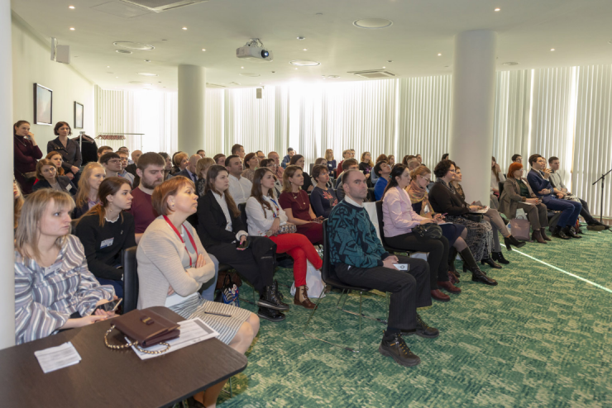 | 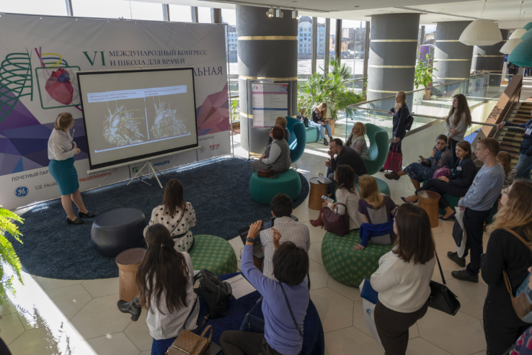

VI Международный конгресс и школа для врачей «Кардиоторакальная радиология» аккредитован Координационным советом по развитию Непрерывного медицинского образования Минздрава России с присвоением следующих образовательных единиц (кредитов) специализациям:
- 12 образовательных единиц (кредитов) по специальности «рентгенология» за участие в Конгрессе 21-22 марта 2019;
- 6 образовательных единиц (кредитов) по специальности «рентгенология» за участие в Школе по ВРКТ 23 марта 2019;
- 6 образовательных единиц (кредитов) по специальности «фтизиатрия» за участие в работе секционных заседаний по направлению «Фтизиатрия» 21 марта 2019.
Целевую аудиторию Конгресса составили следующие специализации: кардиология; онкология; пульмонология; радиология; рентгенология; ультразвуковая диагностика; фтизиатрия. Данные единицы учитываются при последующем подтверждении профессиональной квалификации.

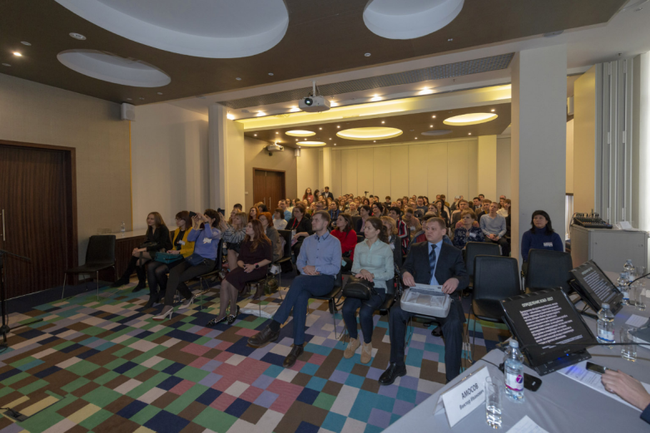 | 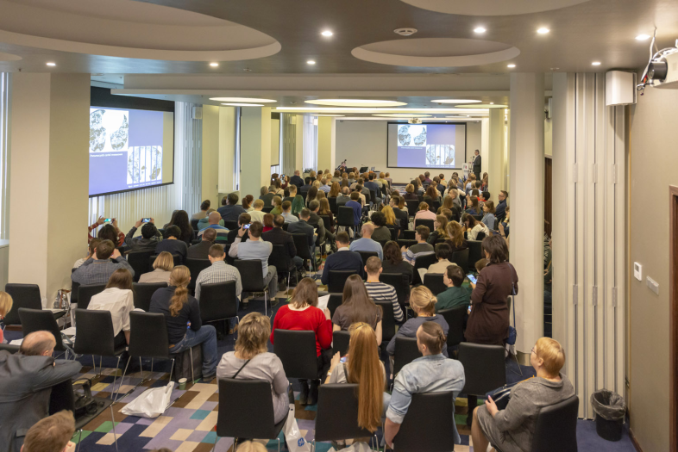

Всего в работе VI Международного конгресса и школы для врачей «Кардиоторакальная радиология» принял участие 681 участник из 78 городов Российской Федерации, 6 стран ближнего и дальнего зарубежья.

По сравнению с предыдущим Конгрессом 2018 года количество участников увеличилось на 26,3%. На увеличение аудитории повлияла актуальная тематика Конгресса, междисциплинарный подход к формированию научной программы 2019 года, увеличение количества секционных заседаний, а также включение Конгресса в проект по развитию Непрерывного медицинского образования и участие международных ассоциаций.

Большую часть аудитории Конгресса составили специалисты по направлениям «рентгенология» и «лучевая диагностика», однако междисциплинарный подход к формированию научной программы позволил привлечь также представителей смежных специализаций: пульмонологов, фтизиатров, кардиологов, онкологов, специалистов УЗД и др.

Целью конгресса стало объединение усилий специалистов в области рентгенологии, пульмонологии, кардиологии и других смежных специальностей для повышения эффективности лечения широко распространенных, социально значимых заболеваний. Конгресс стал местом для открытых дискуссий, обмена опытом, плодотворного обучения.

Благодарим всех участников Конгресса за активную работу!
До новых встреч на VII Международном конгрессе 27-28 марта 2020 года!

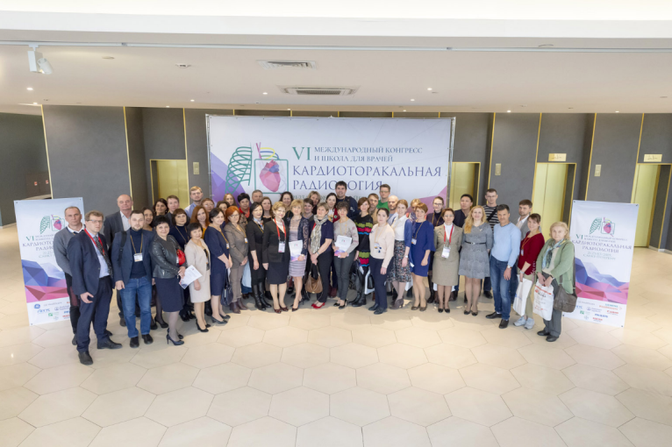 | 